Structured spark streaming:

目前有2种模式：

micro-batch processing model: 支持100ms延迟

continuous processing model: 支持1ms内延迟间隔（spark2.3后支持）

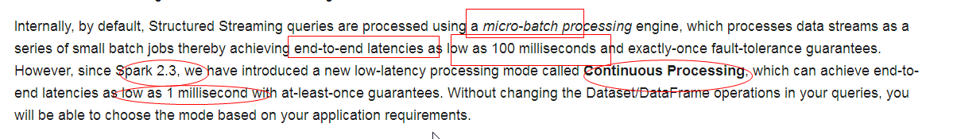

读取流的2步——建立spark会话，读取流：

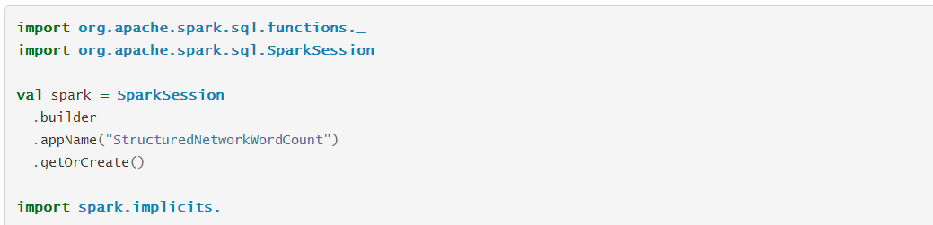

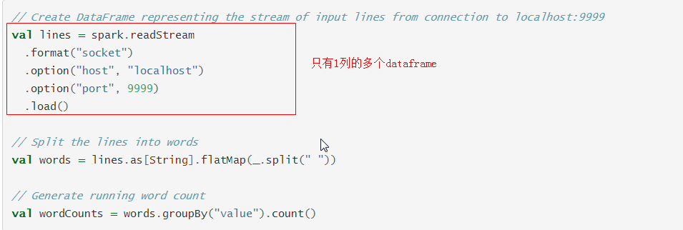

写也是同理：建立会话、写流：

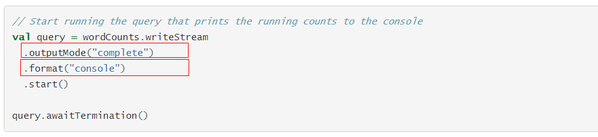

要注意两个参数：